Apostila: Configuração do Ambiente C# e ASP.NET Core no VS Code
Esta etapa é fundamental para prepararmos os computadores para o desenvolvimento web com C#. O Visual Studio Code (VS Code) é um editor leve, gratuito e poderoso, mas precisa de algumas ferramentas adicionais para entender e compilar o código C#.
Passo 1: Instalação do "Motor" (.NET SDK)
O VS Code por si só é apenas um editor de texto avançado. Para que ele consiga rodar projetos em C#, precisamos instalar o .NET SDK (Software Development Kit). Ele contém o compilador e as bibliotecas necessárias.
- Acesse o site oficial da Microsoft: dotnet.microsoft.com/download
- Baixe a versão mais recente do .NET SDK recomendada (LTS - Long Term Support) para o sistema operacional das máquinas (Windows, Linux ou macOS).
- Execute o instalador e siga o padrão (Avançar > Instalar).
- Para testar se funcionou: Abra o terminal do computador (Prompt de Comando ou PowerShell no Windows) e digite:
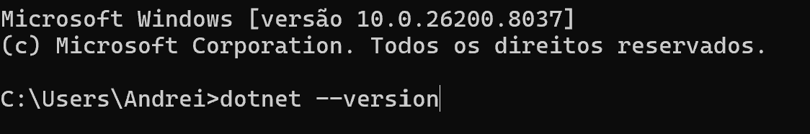
- Se aparecer um número (ex: 8.0.100), a instalação foi um sucesso.
Passo 2: Instalação do Visual Studio Code
Se os computadores ainda não tiverem o VS Code instalado:
- Acesse code.visualstudio.com
- Baixe e instale a versão estável para o sistema operacional correspondente.
Passo 3: Configurando as Extensões no VS Code
Agora vamos dar "inteligência" ao VS Code para que ele nos ajude a programar em C#, autocompletando código e apontando erros.
- Abra o VS Code.
- No menu lateral esquerdo, clique no ícone de Extensões (são 4 quadradinhos) ou pressione Ctrl+Shift+X.
- Na barra de pesquisa, procure e instale as seguintes extensões oficiais:
  - C# Dev Kit: Esta é a extensão principal da Microsoft. Ela inclui o gerenciador de soluções e testes.
  - C# (Base): Geralmente é instalada junto com o Dev Kit, mas vale conferir se está ativa. Ela é responsável pelo "IntelliSense" (autocompletar).
  - (Opcional) vscode-icons: Excelente para deixar a árvore de arquivos mais visual, colocando ícones específicos para pastas do C#, HTML, CSS, etc.
Passo 4: Criando o Primeiro Projeto ASP.NET Core (MVC)
Com tudo instalado, vamos criar a estrutura do nosso site. Faremos isso através do Terminal Integrado do VS Code.
- Crie uma pasta vazia no computador onde o projeto será salvo (ex: MeusProjetosWeb).
- Abra essa pasta no VS Code (Vá em File > Open Folder).
- Abra o terminal do VS Code acessando o menu superior Terminal > New Terminal (ou Ctrl + ').
- No terminal, digite o seguinte comando para criar um projeto do tipo MVC (Model-View-Controller) chamado "MeuSite":
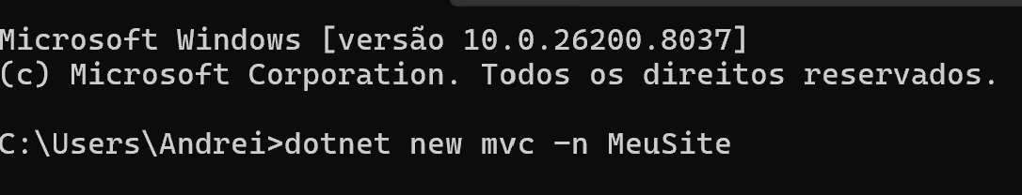
- O comando criará uma nova pasta chamada MeuSite. Precisamos entrar nela pelo terminal:
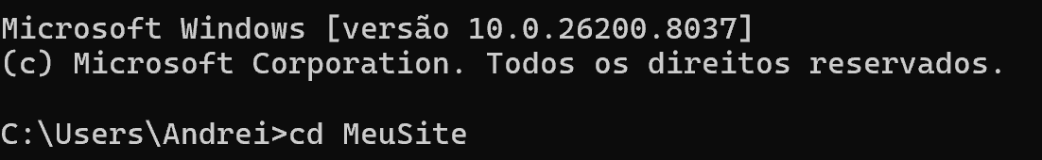

Passo 5: Confiando no Certificado de Desenvolvimento (Apenas na 1ª vez)
Para que o site rode de forma segura localmente (usando https://), o .NET precisa instalar um certificado de desenvolvedor. No terminal, digite:
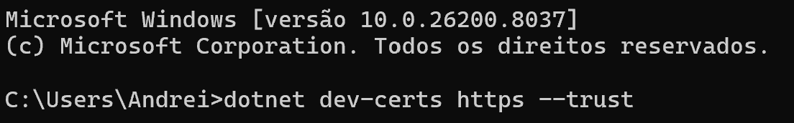
Uma janela do sistema pode aparecer pedindo confirmação. Clique em "Sim".
Passo 6: Rodando o Projeto
Agora é a hora da verdade! Com o terminal apontando para a pasta MeuSite, digite o comando que compila o código e liga o servidor local:
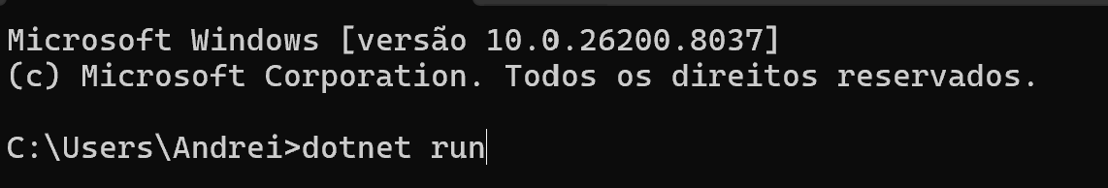
- O terminal vai processar algumas informações.
- Em seguida, ele mostrará uma mensagem parecida com: Now listening on: https://localhost:7000 (o número final pode variar).
- Segure a tecla Ctrl e clique nesse link no terminal (ou copie e cole no navegador).
- O navegador vai abrir e você verá a tela inicial padrão do seu novo site ASP.NET Core rodando!
Para parar o servidor e voltar a digitar no terminal, basta pressionar Ctrl+C.

